## Singanda, bo‘g‘imlar chiqqanda, рауlаг

**cho‘zilganda birinchi yordam ko‘rsatish**

Sinish, chiqish yoki рау cho‘zilishi singan joyning notabiiy holda egilishi, bug‘imning shishishi va og‘riq paydo bo‘lishi orqali bilinadi. Bunday hollarda birinchi navbatda shikastlangan kishiga tinchlik berish va shikastlangan joyga sovuqlik bosish kerak.

Singan yoki chiqqan qo‘l-oyoqlarga taxtakach faner yoki karton qo‘yib bog‘lash tavsiya etiladi. Taxtakach qo‘yishda uning bir uchi tos suyagidan yuqori bo‘lishi, ikkinchi uchi esa oyoq tovunida bo‘lishi kerak (6.1- chizma).

Qovurg‘а suyagi singanda yotalganda, nafas olganda va hara- katlanganda og‘riq paydo bo‘ladi. Bunday vaqtda ko‘krak nafas chiqarish vaqtida bint bilan qattiq qilib bog‘lab qo‘yiladi.

Lat yegan joyga sovuqlik qo‘yib keyin artish, yod surtish yoki is-siq kompress qo‘yish taqiqlanadi. Chunki bular og‘riqni kuchaytiradi. Pay cho‘zilganda ham lat yeganidagidek yordamlar ko‘rsatiladi.

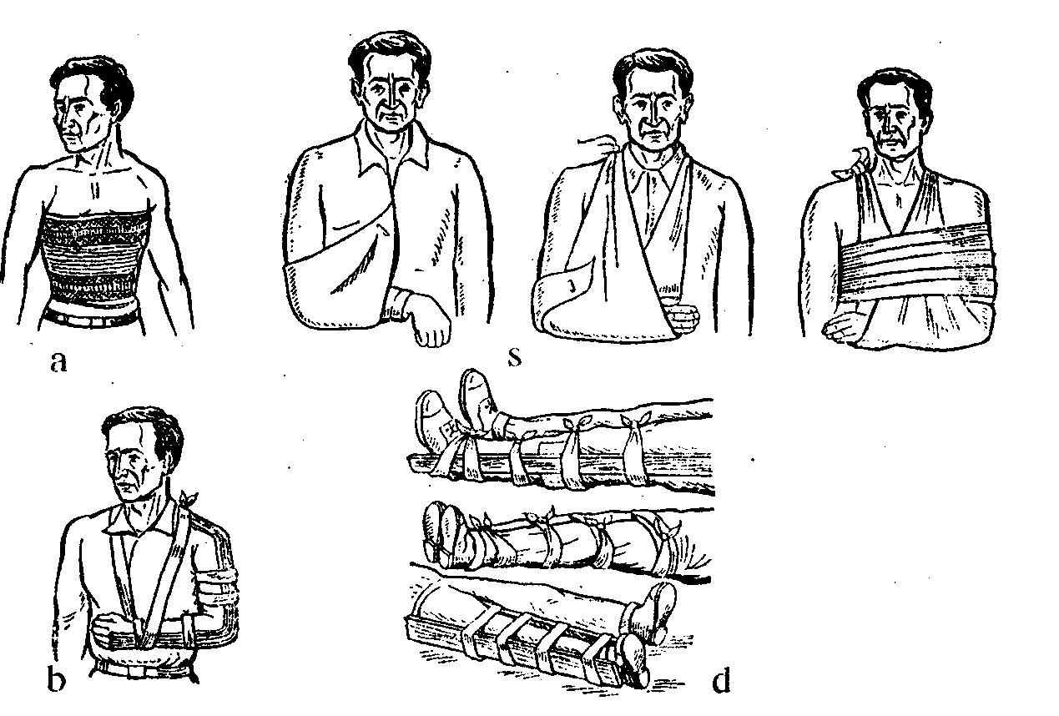

b

d

a

e

**6.1-chizma. Suyak jarohatlari imibilizatsiya usullari:**

а)-qovurg‘а; b) - yelka; d) – qo‘l; e) - оуоq.